El diseño de la red es el siguiente donde las neuronas se dividen en una capa de entrada(x1, x2), una capa oculta(z1, z2) y una capa de salida(y1, y2) con el peso de las conexiones que se aprecian. Las neuronas de la capa de entrada se tratan de neuronas directas donde su entrada se pasa directamente a través de la conexión, mientras que el resto de neuronas del resto de capas se tratan de neuronas McCulloch-Pitts que cuentan con un umbral de valor 2.

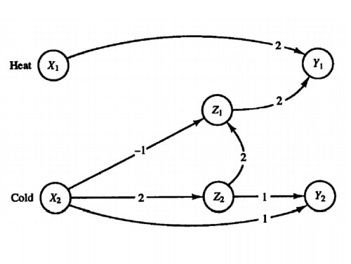

El diseño es correcto ya que por un lado está la capa de entrada cuya función será transmitir las entradas a las capas posteriores, algo que se consigue al estar esta constituida de neuronas directas y el resto de neuronas de las siguientes capas al ser de McCulloch-Pitts su disparo cambia y saca uno cuando se supera el umbral de 2 o 0 en caso contrario. Todas estas capas se añaden a la red neuronal, formándose así el diseño correcto de la red. Como prueba de su correcto funcionamiento ante la entrada de frio-calor que se nos proporciona desde el enunciado de la práctica se van obteniendo las sucesivas líneas de la siguiente imagen tras inicializar, propagar y disparar en la red neuronal, las cuales se corresponden con la solución esperada.

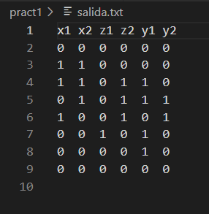

Con una entrada saca el valor detectado de ella, si es calor, tras el siguiente disparo, si es frio tras el segundo disparo siguiente. Se basa en estudios de fisiología sobre la percepción que tenemos tras aplicar ciertos estímulos de frio o calor.